Белорусский государственный университет информатики и радиоэлектроники

# Кафедра ПОИТ

### Отчет по лабораторной работе № 4

«Аналитическое моделирование непрерывно-стохастической СМО и построение её имитационной модели»

Выполнил:

студент группы 150501

Белов А.В.

Проверил:

Огородник Р.В.

Минск 2014

1. **Задание.**

Двухфазная СМО с отказами

n1 n2

λ μ1=5 μ2=5

Варианты:

а) Построить зависимости Ротк, Ротк1, Ротк2 при изменении λ от 1 до 6 с шагом 0.5. Входной поток и потоки обслуживаний – простейшие, n1 = 2, n2 = 2.

б) Построить зависимости Ротк, Ротк1, Ротк2 при изменении n1 от 1 до 6. Входной поток и потоки обслуживаний - простейшие, n2 = 2, λ = 4.5.

1. **Вывод формул для аналитической модели.**

Каждая из фаз данной двухфазной СМО является одноканальной СМО с фиксированным числом мест ожидания.

Входной поток заявок простейший с интенсивностью λ, поток обслуживаний простейший с интенсивностью μ, количество мест ожидания n. Заявка, заставшая очередь полностью заполненной, теряется. Максимальное количество заявок, присутствующих в фазе – n+1 (n заявок в очереди и одна заявка в канале).

Диаграмма интенсивности переходов для каждой фазы:



Воспользовавшись правилом равенства встречных потоков вероятностей через сечение диаграммы и, введя обозначения P0= p и λ/μ = ω, получим:

λ P0 = μ P1, P1 = (λ/μ)P0 = ω p;

λ P1 = μ P2, P2 = (λ/μ)P1 = ω2 p;

λ P2 = μ P3, P3 = (λ/μ)P2 = ω3 p;

…

По индукции получаем Pi = ωi p.

Для определения значения P0 = p воспользуемся нормировочным уравнением:

$$\sum_{i=0}^{n+1}{P_{i}=1}, или \sum_{i=0}^{n+1}{ω^{i}p=}p\sum_{i=0}^{n+1}{ω^{i}=1}.$$

Учитывая, что полученная сумма представляет собой сумму геометрической прогрессии, в которой n+2 слагаемых, получим:

$$\frac{p(1-ω^{n+2})}{1-ω}=1.$$

Окончательно:

$p=\frac{1-ω}{1-ω^{n+2}}.$

$P_{i} = ω^{i}p=ω^{i}\frac{1-ω}{1-ω^{n+2}}={\left(\frac{λ}{μ}\right)}^{i}\frac{1-\frac{λ}{μ}}{1-{\left(\frac{λ}{μ}\right)}^{n+2}}$.

Если $ω=\frac{λ}{μ}=1$, то $p=\frac{1}{n+2}$

**Вероятность отказа для 1-й фазы:**

$P_{отк1}=P_{n_{1}+1}={ω_{1}}^{n_{1}+1}\frac{1-ω_{1}}{1-{ω_{1}}^{n_{1}+2}}$,

где $ω_{1}=\frac{λ}{μ_{1}}$.

Интенсивность входного потока 2-й фазы есть абсолютная пропускная способность 1-й фазы:

$λ`=λ(1-P_{отк1})$*.*

**Вероятность отказа для 2-й фазы:**

$P_{отк2}=P_{n_{2}+1}={ω_{2}}^{n_{2}+1}\frac{1-ω_{2}}{1-{ω_{2}}^{n_{2}+2}}$,

где $ω_{2}=\frac{λ`}{μ_{2}}$, $λ`=λ(1-P_{отк1})$*.*

**Вероятность отказа для СМО:**

$$P_{отк}=1-\frac{A}{λ}=1-\frac{λ`\left(1-P_{отк2}\right)}{λ}=1-\frac{λ\left(1-P_{отк1}\right)\left(1-P_{отк2}\right)}{λ}=$$

$=1-\left(1-P_{отк1}\right)\left(1-P_{отк2}\right)$.

1. **Выполнение задания варианта А.**

Зависимости Ротк, Ротк1, Ротк2 при изменении λ от 1 до 6 с шагом 0.5. Входной поток и потоки обслуживаний – простейшие, n1 = 2, n2 = 2.

***Аналитическая модель***



λ

***Имитационная модель***

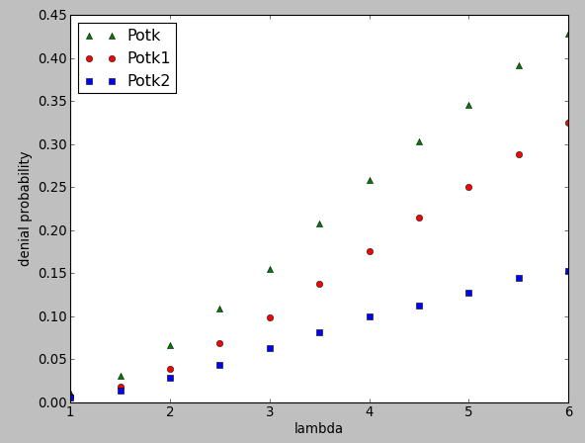

Для сравнения при $λ=5$:

* в аналитической модели: Ротк1 = 0,25, Ротк2 = 0,15429, Ротк = 0,36571;
* в имитационной модели: Ротк1 = 0,25023, Ротк2 = 0,1299, Ротк = 0,3482;

Различие Ротк2 и Ротк в различных моделях объясняется тем, что очередь к 1-й фазе ограничена (n1 = 2). Таким образом выходной поток этой фазы не является простейшим. Но в аналитической модели входной поток 2-й фазы предполагается простейшим.

При увеличении мест ожидания выходной поток 1-й фазы будет приближаться к простейшему и результаты аналитического и имитационного моделирования для Ротк2 и Ротк будут почти одинаковые.

1. **Листинг программы.**

require 'colored'

require 'json'

class Queue

def initialize λ, μ1, μ2, max_queue_count_1, max_queue_count_2

@λ = λ

@phase1 = Phase.new(μ1, max_queue_count_1)

@phase2 = Phase.new(μ2, max_queue_count_2)

@denial_count_1 = 0

@denial_count_2 = 0

@denial_count = 0

@requests_number = 0

@requests_number_2 = 0

@denial_probability_1 = 0

@denial_probability_2 = 0

@denial_probability = 0

instance_variables.each do |var|

eval "def #{var.to_s.sub('@','')}; #{var}; end"

end

end

def imitate requests_number = 100_000

@requests_number = requests_number

request_stream = []

current_time = 0

request_stream.push 0

requests_number.times do

current_time += -Math.log(rand) / @λ

request_stream.push current_time

end

request_stream_2 = @phase1.imitate request_stream

stream = @phase2.imitate request_stream_2

@requests_number_2 = request_stream_2.size

@denial_count_1 = @phase1.denial_count

@denial_count_2 = @phase2.denial_count

@denial_count = @denial_count_1 + @denial_count_2

@denial_probability_1 = @denial_count_1 / @requests_number.to_f

@denial_probability_2 = @denial_count_2 / @requests_number_2.to_f

@denial_probability = @denial_count / @requests_number.to_f

end

end

class Phase

def initialize μ, max_queue_count

@μ = μ

@max_queue_count = max_queue_count

@denial_count = 0

instance_variables.each do |var|

eval "def #{var.to_s.sub('@','')}; #{var}; end"

end

end

def imitate input_stream

current_time = 0

queue_count = 0

denial_count = 0

output_stream = []

current_request = 0

while current_request < input_stream.size

if input_stream[current_request] < current_time

if queue_count == @max_queue_count

denial_count += 1

else

queue_count += 1

end

current_request += 1

else

if queue_count > 0

current_time += -Math.log(rand) / @μ

queue_count -= 1

else

current_time = input_stream[current_request] + -Math.log(rand) / @μ

current_request += 1

end

output_stream.push current_time

end

end

@denial_count = denial_count

return output_stream

end

end

q = Queue.new 5,5,5,2,2

q.imitate

puts "For λ = 5".cyan

puts "Potk1 = %5.5f".red % q.denial_probability_1

puts "Potk2 = %5.5f".red % q.denial_probability_2

puts "P = %5.5f".red % q.denial_probability

plot_data = []

denial_1 = []

denial_2 = []

denial = []

for λ in (1..6).step 0.5

q = Queue.new λ,5,5,2,2

q.imitate

denial_1 << q.denial_probability_1

denial_2 << q.denial_probability_2

denial << q.denial_probability

end

plot_data << denial_1 << denial_2 << denial

File.open('plot_data.json','w') do |f|

f.write plot_data.to_json

end

exec 'python draw_plot.py'